简 报
第10期
屏山县人民医院创建办编 2022年7月28日
对照评审标准 及时自查改进

2022 年 7月27日，县人民医院组织召开临床科室三甲评审条款培训工作会议，会议由院长李泽伟主持，县医院各临床科室主任、副主任（主任助理）和妇计中心相关临床科室负责人等共计50 人参加培训。
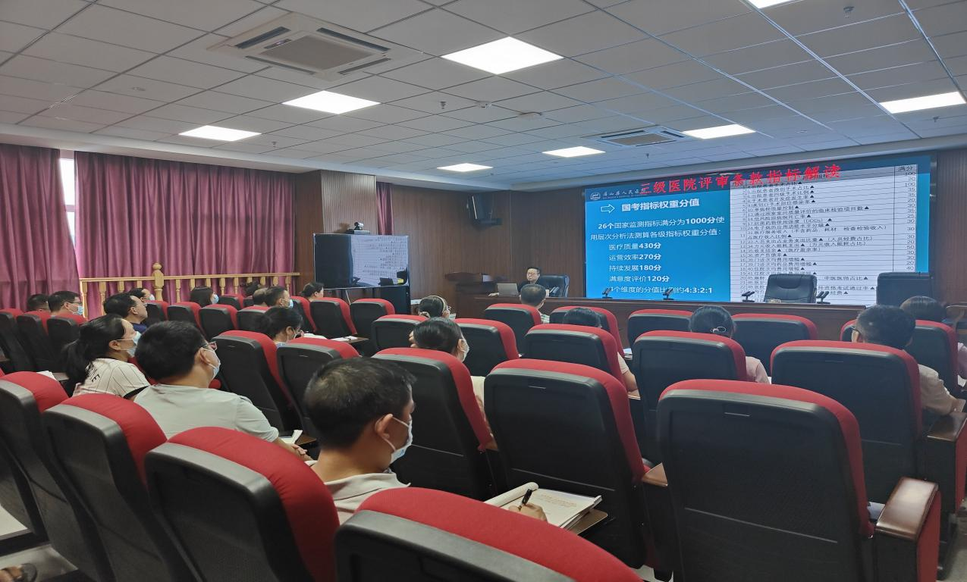
会上，院长李泽伟首先针对2022年1-5月数据进行通报分析，对刚刚公布的2020年绩效考核国家监测指标得分情况进行了传达，对国考指标权重分值进行了分析。其次，对已经上报的2021年医院等级评审数据进行分析，要求各科室要确保数据的客观性和真实性。最后，院长李泽伟再次解读评审标准中的重要条款，强调第二部分医疗服务能力与质量安全监测数据的重要性和真实性，要求各临床科室要对照指标逐项落实、自查自纠，及时自查改进，并鼓励各科室结合多方资源开展国家限制类医疗技术，争取获得更多得分。

撰稿：卢丽红 审核：邵海琴
屏山县人民医院 2022年7月28日印

